Развитие мелкой моторики посредством лепки из глины.
Издревле на Руси мамы играли с малышами в такие игры как «Сорока-белобока», «Идет коза рогатая», «Ладушки», в Китае мамы развивают ладошки малышей с помощью каменных и металлических шариков, в Японии с той же целью используют грецкие орехи. Как показали современные исследования, придумано это неспроста. Оказалось, что каждый пальчик малыша связан с головным мозгом, и развитие руки напрямую способствует развитию речи. И теперь все врачи и педагоги придают большое значение развитию мелкой моторики ребенка в первые месяцы его жизни и конечно не стоит это прекращать в дальнейшем.
В этой статье я хочу познакомить вас замечательным природным материалом-глиной, с помощью которой можно так же эффективно развить мелкую моторику ребенка.
Лепка из глины полезна не только детям дошкольного возраста, но и младшим школьникам.
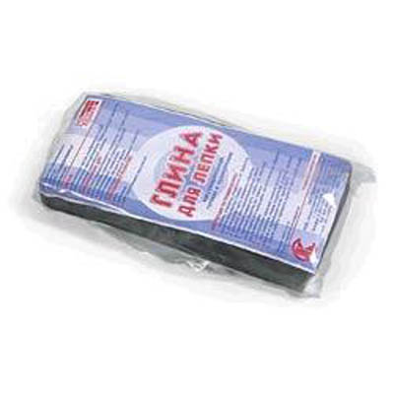
Что такое глина?
Глина является своеобразной осадочной породой, отличаясь от обычных пород своим составом: она содержит очень мелкие частицы необломочного происхождения размером 0,001 мм или меньше. Глина имеет еще и такое свойство как пластичность, которая зависит от размера частиц: чем они мельче, тем пластичнее глина. Пластичность - это свойство глины, которое проявляется во влажном состоянии породы, принимающей необходимую форму под влиянием внешних воздействий, образуя при этом разрывы или трещины. В процессе сушки и обжига приобретенная форма сохраняется.
Где взять глину?
Глину для лепки можно купить в магазине. Глина для кожи или для кирпичной кладки, не является подходящим сырьём для гончарного искусства. Если же у вас нет доступа к подобному товару, либо подходящий товар найти затруднительно, то лучший вариант – накопать глину самостоятельно. Залежи этого природного минерала располагаются вдоль пресных озёр, карьеров, а также вдоль рек.

Что такое «Лепка»?
Лепка - является одним из полезнейших занятий для ребенка. Это одно из средств эстетического воспитания – помогает формировать художественный вкус, учит видеть и понимать прекрасное в окружающей нас жизни и в искусстве. Воспроизводя тот или иной предмет с натуры, по памяти или по рисунку, дети знакомятся с его формой, развивают мелкую моторику рук, что способствует развитию речи, развивают наблюдательность, детскую фантазию.
Что такое мелкая моторика?
Мелкая моторика – это разновидность движений, в которых участвуют мелкие мышцы ладоней, пальцев рук и ног. Эти движения не являются безусловным рефлексом, как ходьба, бег, прыжки и требуют специального развития. Чем лучше развита мелкая моторика, тем эффективнее работает нервная система ребенка.
Какова связь руки и мозга?
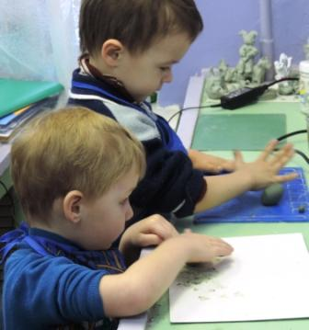
Развитие мелкой моторики рук очень важно для детей. Это тесно связано с развитием речи. В головном мозге человека центры, отвечающие за речь и движения пальцев рук, расположены очень близко. Во время занятия активизируются соответствующие отделы мозга, стимулируя при этом соседние зоны, отвечающие за речь.
Наши рецепторы (тонкие окончания чувствующих нервов, расположены в мышцах) - это своего рода маленькие, чуткие исследователи, особо воспринимающие устройства, с помощью которого дети ощущают мир в себе и вокруг себя. Значительную часть коры головного мозга занимают представительства наших рук. И это естественно - ведь сведения о мире мы получаем именно через руки, через наш рабочий орган, с помощью которого мы исследуем, творим, строим. Поэтому на занятиях по лепке из глины широко использую пальчиковые игры, гимнастику и массаж пальцев, упражнения для рук с предметами.
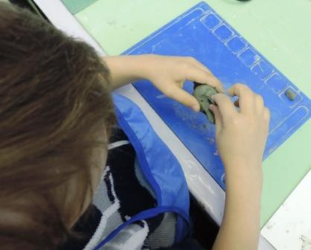
Основные приемы лепки:
- Скатывание (движением полусогнутых ладоней крест-накрест скатывается шарик);
- Раскатывание (ладони соединяются лодочкой и с поочередным движением происходит сплющивание раскатываемого кусочка);
- Вдавливание;
- Прищипывание;
- Оттягивание.

КАК ПРАВИЛЬНО ЛЕПИТЬ ИЗ ГЛИНЫ?
Всегда помните, что глина — это не пластилин. Этот материал намного прочнее, но и обращаться с ним нужно аккуратнее. Запомните несколько простых правил:
- Во-первых, глина для лепки всегда должна быть сырой. Поэтому после завершения работы укрывайте массу влажной тряпкой, не давая засыхать, если работа не закончена.
- Во-вторых, в процессе лепки всегда заглаживайте появившиеся трещины с помощью воды или водно-глиняной массы.
- Создавая поделку из глины, начинайте с вылепливания более крупных частей, а впоследствии присоединяйте к ним те, что помельче.
- Помните, что нельзя закатывать в невысохшую глину посторонние детали, например, кусочки проволоки, металлические или деревянные ножки и т.д. Лучше сделайте для них углубления и сажайте на клей после высушивания изделия.

ЧТО ДЕЛАТЬ С ФИГУРКОЙ ПОСЛЕ ЛЕПКИ?
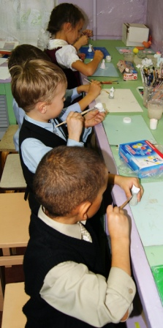
Всякое изделие из глины нужно высушить, прежде чем проводить с ним дальнейшую работу. Сушить глиняную поделку лучше в полиэтиленовом пакете. Не торопите события и дайте ей отстояться хотя бы пару дней. Чтобы определить, готова ли поделка, внимательно рассмотрите её: сухое изделие из глины значительно светлее сырого и немного легче.
После того, как поделка высохла, можно дополнительно просушить её в духовке или микроволновой печи.
Прежде чем красить изделие из глины, нанесите на него слой обычной белой эмали. Она быстро сохнет и создаёт ровную основу для покраски.

По завершению покраски, нанесите на глиняную фигурку ровным слоем обычный ПВА. Когда клей засохнет, у вас на руках окажется красивое, блестящее и прочное изделие из глины! Дело сделано!

После долгой и кропотливой работы поиграйте в пальчиковые игры, активные – когда ребенок сам двигает ручками в такт какой-либо прибаутке или пассивные – когда Вы делаете ребенку массаж пальчиков, приговаривая при этом веселый стишок. Такие игры не только помогут ребенку расслабить ручки, но и являются элементом тренировки мелкой моторики.
Важным дополнением является то, что проводить тренировку мелкой моторики нельзя от случая к случаю, это должен быть последовательный и непрерывный процесс. Навыки без ежедневной тренировки забываются и ребенок каждый раз учится руководить своими движениями заново. Но это не значит, что нужно упорно каждый день усаживать ребенка лепить из глины или собирать мозаику. Чередуйте занятия, ищите то, что ребенку действительно нравится. Возможно, он преуспеет в каком-то виде деятельности и его шедевры станут покупать на мировых аукционах, а вы с гордостью будете вспоминать, что всего лишь хотели помочь малышу подготовиться к школе.
Список использованной литературы:
1. Федотов Г. «Послушная глина», - Москва, 1999 г.
2. Горичева В.С., Нагибина М.И. Сказку сделаем из глины, теста, снега, пластилина: Популярное пособие для родителей и педагогов, Ярославль, 1998 г.
3.Гаврина С., Кутявина Н., Топоркова И., Щербинина С. «Развиваем руки» Издательство Академия развития/ Академия и К/Ярославль/Россия Год 2007.
4.Ткаченко Т.А. Развиваем мелкую моторику, Издательство Эксмо. 2007 г.

